УО «Белорусский государственный университет информатики и
радиоэлектроники»
Кафедра ПОИТ

Отчет по лабораторной работе №2
по предмету
Аппаратные основы компьютерной техники
Вариант 10

Выполнил
Махнач А.О.

Проверил
Леванцевич В.А.,

Группа:
951002

Минск 2020

МИКРОПРОГРАММНЫЙ АВТОМАТ
Умножение со старших разрядов со сдвигом суммы влево
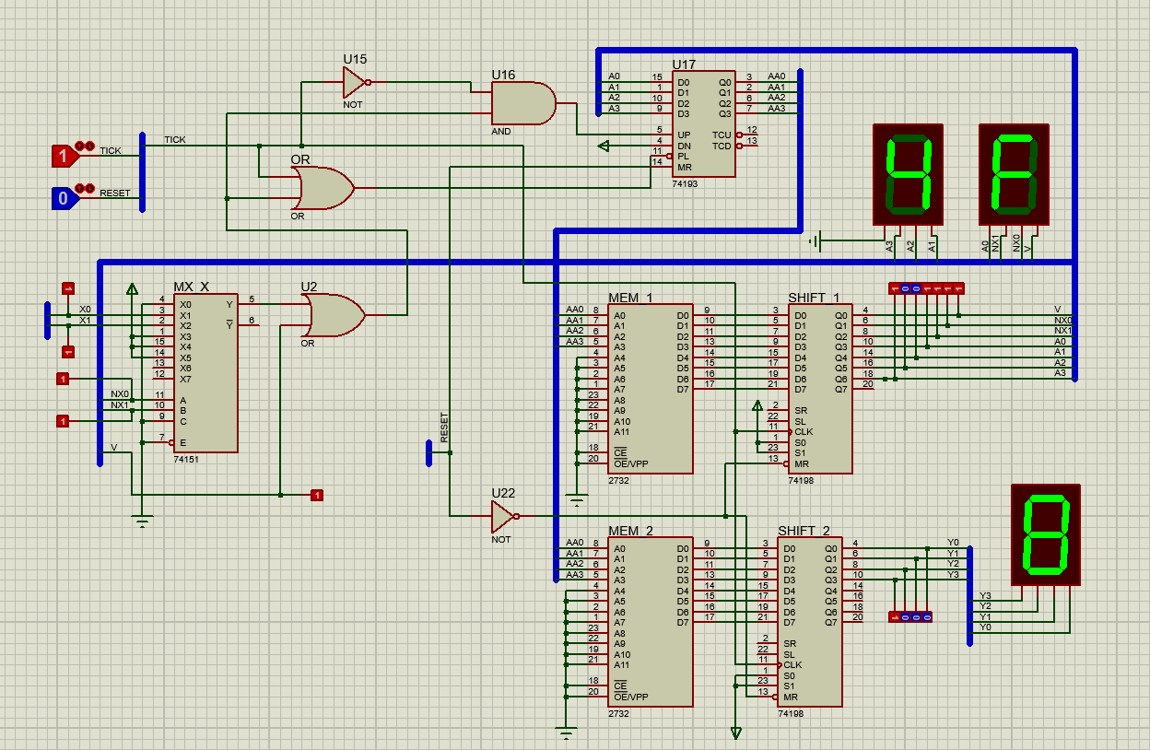
Принципиальная схема управляющей части
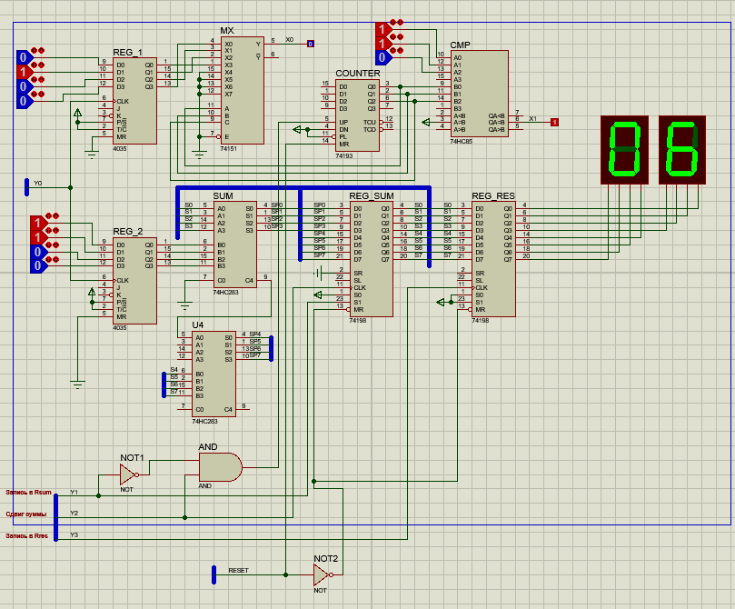
Принципиальная схема операционной части
Схема алгоритма умножения со сдвигом суммы влево

Разработка микропрограммы
№  МК | Адрес  на входе ПЗУ |  |  |  | Адрес  перехода |  |  |  |  |  |  |  | Выходные сигналы
 | А3 | А2 | А1 | А0 | А3 | А2 | А1 | А0 | X1 | X0 | V | hex | Y3 | Y2 | Y1 | Y0
Мк0 | 0 | 0 | 0 | 0 | 0 | 0 | 0 | 1 | 1 | 1 | 1 | 0F | 0 | 0 | 0 | 0
Мк1 | 0 | 0 | 0 | 1 | 0 | 0 | 1 | 0 | 1 | 1 | 1 | 17 | 0 | 0 | 0 | 0
Мк2 | 0 | 0 | 1 | 0 | 0 | 0 | 1 | 1 | 1 | 1 | 1 | 1F | 0 | 0 | 0 | 1
Мк3 | 0 | 0 | 1 | 1 | 0 | 1 | 1 | 0 | 0 | 1 | 0 | 32 | 0 | 0 | 0 | 0
Мк4 | 0 | 1 | 0 | 0 | 0 | 1 | 0 | 1 | 1 | 1 | 1 | 2F | 0 | 0 | 1 | 0
Мк5 | 0 | 1 | 0 | 1 | 0 | 1 | 1 | 0 | 1 | 1 | 1 | 37 | 0 | 1 | 1 | 0
Мк6 | 0 | 1 | 1 | 0 | 1 | 0 | 0 | 1 | 1 | 0 | 0 | 4C | 0 | 0 | 0 | 0
Мк7 | 0 | 1 | 1 | 0 | 1 | 0 | 0 | 0 | 1 | 1 | 1 | 47 | 1 | 0 | 0 | 0
Бп | 1 | 0 | 0 | 0 | 0 | 0 | 0 | 1 | 0 | 0 | 0 | 08 | 1 | 0 | 0 | 0
Мк8 | 1 | 0 | 0 | 1 | 1 | 0 | 1 | 0 | 1 | 1 | 1 | 57 | 0 | 0 | 0 | 0
Мк9 | 1 | 0 | 1 | 0 | 1 | 0 | 1 | 1 | 1 | 1 | 1 | 5F | 0 | 1 | 0 | 0
Бп | 1 | 0 | 1 | 1 | 0 | 0 | 1 | 1 | 0 | 0 | 0 | 18 | 0 | 1 | 0 | 0

OTHER_hex: Y_hex:
:010000000FF0 :0100000000FF
:0100010017E7 :0100010000FE
:010002001FDE :0100020001FC
:0100030032CA :0100030000FC
:010004002FCC :0100040002F9
:0100050037C3 :0100050006F4
:010006004CAD :0100060000F9
:0100070047B1 :0100070008F0
:0100080008EF :0100080008EF
:01000900579F :0100090000F6
:01000A005F96 :01000A0004F1
:01000B0018DC :01000B0004F0
:00000001FF :00000001FF

